Лабораторная работа №3

Операционные системы

Кирилюк Светлана Алексеевна

Содержание

# 1 Цель работы

Научиться оформлять отчёты с помощью легковесного языка разметки Markdown.

# 2 Задание

* Сделайте отчёт по предыдущей лабораторной работе в формате Markdown.
* В качестве отчёта просьба предоставить отчёты в 3 форматах: pdf, docx и md (в архиве, поскольку он должен содержать скриншоты, Makefile и т.д.)

# 3 Выполнение лабораторной работы

В первую очередь я задала путь до каталога “report” в каталоге “lab02”, после чего я ввела команду “make”, чтобы сгенерировать отчёты в 3-х форматах. Затем я ввела команду “gedit report.md”, чтобы открыть шаблон отчёта (рис. ??).

Открытие шаблона отчёта

Открытие шаблона отчёта

Перед началом редактирования шаблона отчёта я переместила фотографии, которые будут использоваться в отчёте, в папку “image” каталога “report” (рис. ??).

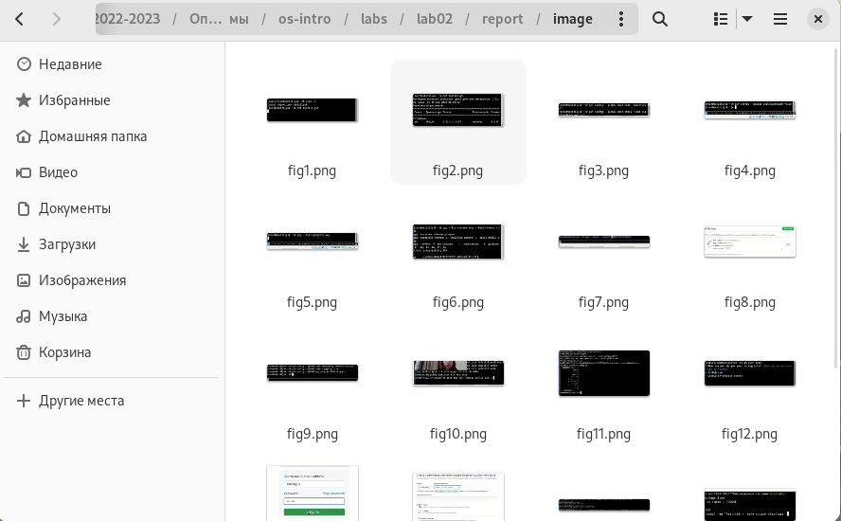

Перемещение фотографий

После открытия шаблона отчёта я начинаю редактирование с изменения заголовка, подзаголовка и автора отчёта (рис. ??). Затем я переписываю цели и задание лабораторной работы (рис. ??), после чего перехожу к написанию хода лабораторной работы (рис. ??). Также я добавляю ответы на контрольные вопросы (рис. ??) и записываю выводы (рис. ??).

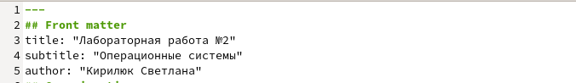

Заголовок, подзаголовок, автор отчёта

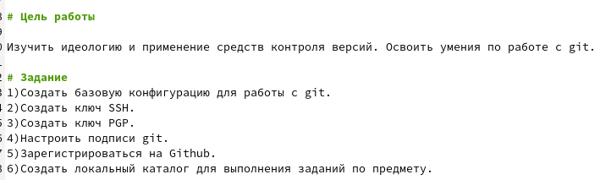

Цели и задачи

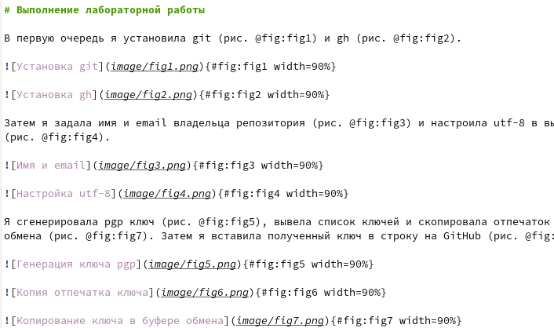

Ход лабораторной работы

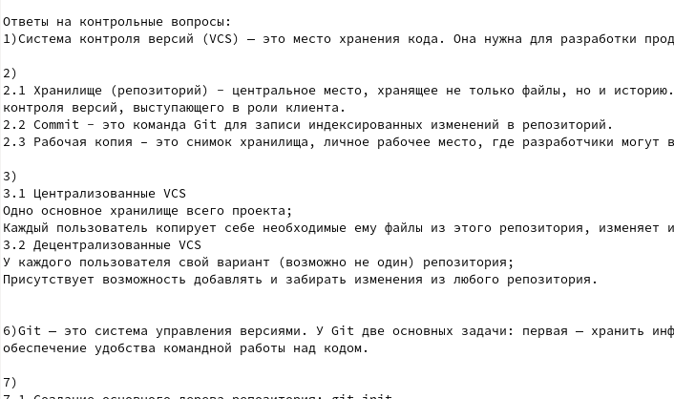

Ответы на контрольные вопросы

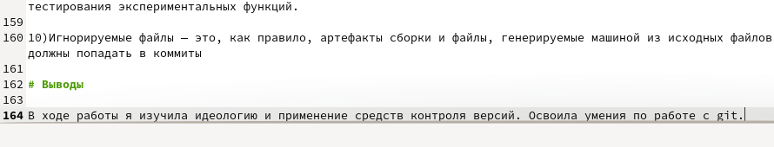

Выводы

Затем я сохраняю изменения и, вернувшись к терминалу, ввожу команду “make clean”, посчле чего генерируются измененные отчёты в трёх форматах (рис. ??).

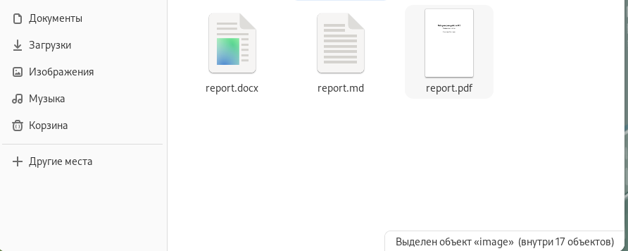

Ввод команды

# 4 Выводы

В ходе выполнения лабораторной работы я научилась оформлять отчёты с помощью легковесного языка разметки Markdown.